Республика Крым город Симферополь
ЧОУ «Симферопольская международная школа»
Конспект урока № 21
по предмету «Изобразительное искусство»
3 класс
Учитель : Сумина Елена Александровна
Тема: «Театральная маска»

Цели и задачи урока:
-Сформировать представления учащихся об истории возникновения маски, ее изначальном предназначении, назначении маски в театре; о роли замысла художника в создании маски;
-Развитие безопасных способов и навыков работы с ножницами, бумагой, развитие способностей при выборе материалов и инструментов для изготовления разных типов масок, выстраивать последовательность операций при выполнении творческой работы.
-Формирование информационно – аналитической компетенции через извлечение информации, представленной в разных формах : иллюстрации, видео, схема),
-Выделение информации, необходимой для решения поставленной задачи, систематизацию информации.
-Формирование социально-коммуникативной компетенции , уважительное отношение к идеям и мнениям других.
-Формирование учебно-познавательной компетенции через действие по плану, схеме, моделирование и конструирование изделия.
-Формирование проблемно-регулятивной компетенции через совместное с учителем определение темы урока, называние ресурсов, необходимых для изготовления изделия.
Оборудование: интерактивная доска, разные маски, фотография маски, схема анализа маски,
На экране интерактивной доски: презентация с вступительным стихотворением и набором фотографий масок.
Зрительный ряд:
- Настоящие театральные и маскарадные маски выполненные из разных материалов;
- Иллюстрация к русской народной сказке «Репка»;
- Иллюстрации масок учеников 9 класса;
- Мультимедийная презентация.

Этапы урока:
- Организационный момент.
- Объявление темы (через подводящий диалог), постановка целей урока.
- Изготовление бумажных кукол – актеров к сказке.
- Изготовление масок и театрализованное представление сказки – как итог урока.
- Рефлексия.

- Организационный момент. Проверка готовности учащихся к работе на уроке.
Вступительное слово учителя.
«Вся наша жизнь – игра, а люди в ней – актеры!» Шекспир.

Вся жизнь игра, а люди в ней актеры.
Недаром говорил Шекспир!
У каждого есть маски наготове.
Которую достать готовы в миг.
Пытаясь спрятать все проблемы.
Меняя маски каждый миг.
Мы путаемся к сожалению,
Какой нас путь сейчас постиг.
Путь одиночества нам близок и понятен.
И вроде окружают все тебя!
И создается красок впечатления.
Но это ли ж иллюзия твоя.
В реальности вокруг один театр. Алексей Жарков.

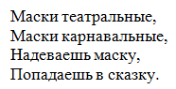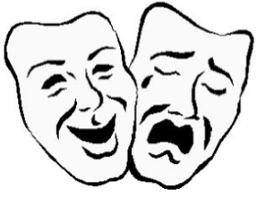

- Объявление темы урока.

Сформулируйте тему: ТЕАТРАЛЬНЫЕ МАСКИ
Поставьте цели урока: изготовить театральные маски.

-узнать историю возникновения масок,
-из каких материалов делают маски,
-узнать о роли художника в создании масок.
-научиться делать маски

«Все слова связаны с театром, поэтому наша тема - театр».
формулируют тему, цели
Знакомство с историей создания масок
Учитель рассказывает, рассказ сопровождается показом слайдов с изображением различных масок.
«С давних времен люди подметили, что быть кем-то, играть кого-то легче в маске. Поэтому маска пришла к нам из глубокой древности. У каждого народа были свои маски. Их делали из золота и серебра. Украшали драгоценными камнями, выдалбливали из дерева, вырезали на них орнамент и узоры.
На родине театра - в Древней Греции - во время шумных праздничных процессий в честь бога Диониса, бога виноградарства, разыгрывались сценки из жизни.
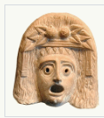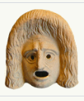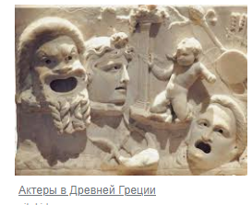

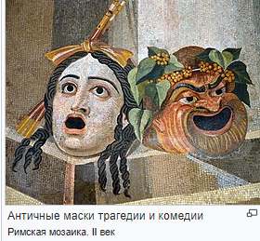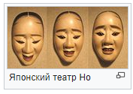

Участниками представлений были только мужчины. Они выступали в мужских или женских масках. Меняя маски, актеры играли по несколько ролей в каждом спектакле.
В России тоже были праздничные игрища с масками и чучелами. Например, на Рождество или масленицу. Веселясь, люди наряжались в разные костюмы и маски, и поэтому их называли ряжеными. Рядились в птиц и зверей — коня, быка, медведя, козу, курицу и журавля.
Маска козы – плодородие.
Затем праздники и представления перешли с городских площадей на театральную сцену и появились театральные маски.
Общеизвестный символ театрального искусства — смеющаяся и плачущая маски.
В настоящее время маски широко используются в цирковых представлениях и кукольных театрах.
В большинстве европейских стран актёры не надевают масок на сцене, но сценический облик актёра в образе конкретного героя, как и в древние времена, определяет художник. Таким образом, цель работы художника в театре – помочь актёру.
- А чем сейчас заменили маски? (гримом).
- Как называется художник накладывающий на актёров грим?(гримёр).

- Практическая работа: изготовление бумажных герое сказки «Репка»
Нарисуем главных героев сказки «Репка» и не только одушевленных. Еще надо нарисовать избу, забор, деревья в саду. Облака, солнышко. ( на работу 10 мин)
Итак собираем коллаж-аппликацию «Репка»

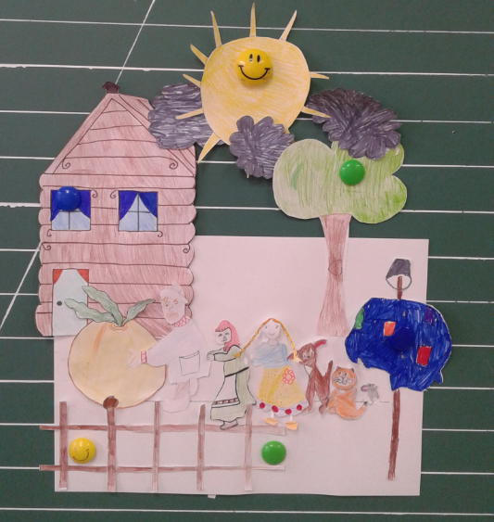

Анализ образцов масок (маски-герои сказки «Репка»)

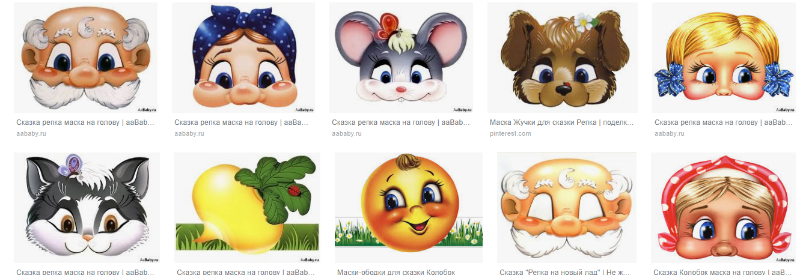

Давайте внимательно рассмотрим различные маски, узнаем, из каких материалов они делаются, какой формы, размера бывают, каких героев могут показывать, как мы понимаем, маска какого героя перед нами.
Для дальнейшей работы давайте разделимся на группы. Каждая группа получила фотографию одной маски и должна описать её по схеме-помощнице».

Проверим, как вы справились с заданием и объединим полученные вами знания. Каждая группа расскажет об увиденном по плану.
Сделаем выводы: Маски изготавливают из различных материалов, формой они повторяют лицо или морду героя, которого изображают, маски могут быть разных цветов и оформляются разными деталями, которые придают им схожесть с героями, которых они изображают.
Дети в группах рассматривают маски, анализируют, записывают выводы в схему.- Материал- Форма- Цвет- Герой- Что помогает понять, какой это герой?
два участника группы выходят к доске и выбирают нужные маски, остальные из предложений собирают сюжет сказки.
Договоритесь, кто какую маску будет делать.

- Изготовление маски по плану.
-Правильно расположите маску на листе белого картона.
-Обведите маску простым карандашом.
-Изображаем основные детали: глаза, рот.
-Разукрасить маску. Подождать пока высохнет.
-Вырезать маску, отверстие для глаз. Сделать отверстия для тесьмы. Завязать тесьму.
Повторение техники безопасности
В нашей работе пригодятся ножницы, давайте вспомним правила безопасной работы с ними.

Итог урока: на доске прикреплена аппликация и Ведущая рассказывает сказку «Репка» по коллажу-аппликации а ребята в масках выступают в роли актеров.

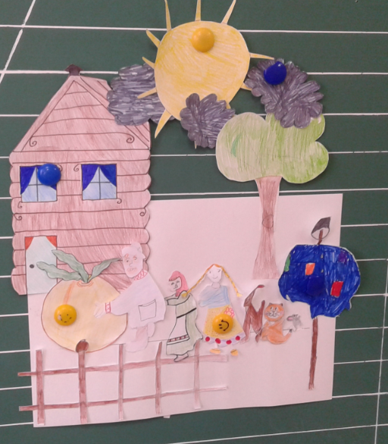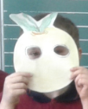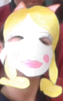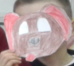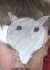

А это уже ученики-актеры с масками , которые изготовили на уроке.
В итоге общим голосованием учащихся было принято решение: маски изготовленные собственноручно – интереснее и работать с ними приятнее!

- Рефлекция

Вот в такой игровой форме прошла рефлексия темы «Театральная маска».

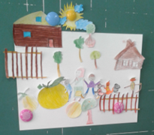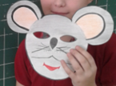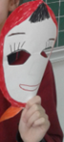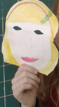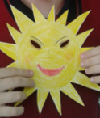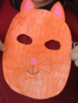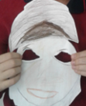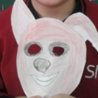

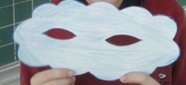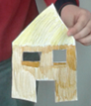

Аналогичный урок был проведен в другом 3 классе по такому же плану.
И вывод детей был предсказуем: «Наши маски лучше! Красивее!»

